Φύλλο εργασίας

Όνομα:

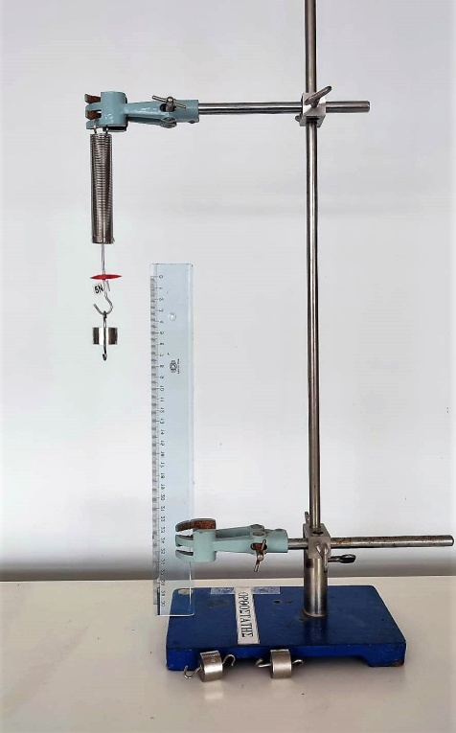**Μετρήσεις Μάζας**

**Υλικά που έχεις στη διάθεση σου**

Ορθοστάτης, κροκοδειλάκια, ελατήριο,

χάρακας, μάζες των 50gr

**Τι πιστεύεις;** Αν κρεμάσεις μία μάζα στο ελατήριο, τι περιμένεις να συμβεί σχετικά με το μήκος του ελατηρίου;

……………………………………………....

………………………………………………

Αν κρεμάσεις μία δεύτερη μάζα μαζί με την πρώτη, τι θα συμβεί;

……………………………………………..

……………………………………………..

Θα μπορούσες να κάνεις ένα **πείραμα** για να επιβεβαιώσεις την άποψη σου; (ή να την διαψεύσεις; ) Μπορείς να το περιγράψεις;

………………………………………………

………………………………………………

Αν πραγματοποιήσεις τη διάταξη της εικόνας, τοποθέτησε ένα μικρό βαρίδι στο ελατήριο για να ανοίξουν οι σπείρες του και σημάδεψε με την άκρη του ελατηρίου το μηδέν του χάρακα.

Ο **πίνακας 1** ίσως σου φανεί χρήσιμος.

|  |  |
| --- | --- |
| **Πίνακας 1** | |
| **Μάζα που κρέμεται στο ελατήριο (gr)** | **Επιμήκυνση ελατηρίου (cm)** |
|  |  |
|  |  |
|  |  |
|  |  |
|  |  |

Θα μπορούσες να κάνεις τη γραφική παράσταση των μετρήσεων σου;

mm-paper

**L (cm)**

**m(gr)**

**Συμπεράσματα:**

**Ερώτηση:** Αν κρεμάσεις το μπρελόκ σου, πόση είναι η επιμήκυνση του ελατηρίου;

…………………………………………………………………………………………………..

Μπορείς από τη γραφική παράσταση να υπολογίσεις πόσα gr είναι η μάζα του;

…………………………………………………………………………………………………...